Dersin Kodu ve Adı:
Sınavın Kodu ve Adı:
Sorunun Orijinal Hali | Madde Güçlük/Ayırt Edicilik İndeksi | Değişiklik Bilgisi | Sorunun Bloom Taksonomisine Göre Kategorisi
Bu bölüme sorunun ilk sorulduğu şekli, soru kökü ve cevap seçenekleri birlikte yazılmalıdır. |  | -Revize edilmiştir.  -Soru havuzundan çıkarılmıştır.  -Sorunun orijinal halindeki şekliyle sorulmasına karar verilmiştir.  Şeklinde açıklama yazılmalıdır. | Bloom kategorileri: 1.Hatırlama  2.Anlama  3.Uygulama  4.Analiz  5.Değerlendirme  6.Yaratma  Yukarıda verilen kategorilerden hangisine uygun olduğu yazılmalıdır.

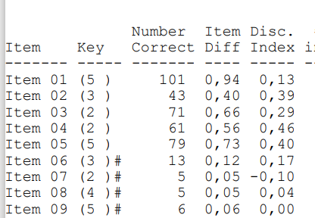

Sorunun zorluk derecesiyle ilgili yorum yazarken; aşağıdaki tablodan yararlanılacak.

Örneğin 1. Sorunun zorluk derecesi; 0.94 (101 kişi doğru yanıtlamış), belirtke tablosuna kolay soru şeklinde işaretleme yapılması gerekmektedir.
3. sorunun zorluk derecesi 0.66 kabul edilebilir düzeyde çıkmış, belirtke tablosuna orta şeklinde işaretleme yapılması gerekmektedir.

